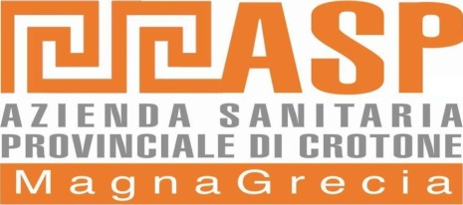
UFFICIO ACQUISIZIONE BENI E SERVIZI
Via M. Nicoletta – Centro Direzionale “Il Granaio”
TEL. 0962-924991/924091 – Telefax 0962-924992

AVVISO A TUTTI GLI OPERATORI INTERESSATI

Oggetto: Procedura Negoziata per l’affidamento Servizi di Copertura Assicurativa Kasko e RCA Libro Matricola Auto.

SI AVVISA CHE L’APERTURA DELLE OFFERTE DI CUI ALLA PROCEDURA IN OGGETTO AVVERRA’ IL GIORNO 18 DICEMBRE ALLE ORE 9:45 PRESSO L’UFFICIO ACQUISIZIONE BENI E SERVIZI SITO IN VIA MARIO NICOLETTA CENTRO DIREZIONALE “IL GRANAIO”, PIANO 3°, SCALA B.

Il Responsabile del procedimento
Dott.ssa Paola Grandinetti

